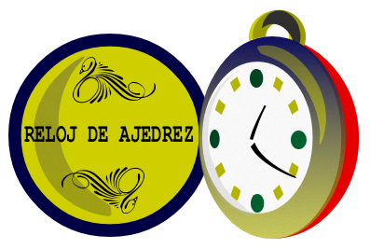
CLUB DE AJEDREZ “MAYA” PALENQUE
LECCIÓN 6
EL TIEMPO
EL RELOJ DE AJEDREZ SEGÚN LA FIDE:
ES UN RELOJ CON DOS CARATULAS, CONECTADA UNA A LA OTRA DE TAL FORMA QUE SOLO UNA DE ELLAS PUEDA CORRER A LA VEZ.
- AL COMENZAR LA PARTIDA EL RELOJ DEL JUGADOR CON BLANCAS ES PUESTO EN MARCHA.
- UN JUGADOR DEBE DETENER SU RELOJ CON LA MISMA MANO CON LA QUE REALIZA SUS MOVIMIENTOS.
- LOS JUGADORES DEBEN DE MANEJAR EL RELOJ DE AJEDREZ CON PROPIEDAD. ESTÁ PROHIBIDO PRESIONAR CON VIOLENCIA, LEVANTARLO O TUMBARLO.
Si buscas una buena solución y no la encuentras, consulta al tiempo, puesto que el tiempo es la máxima sabiduría.
Tales de Mileto (624 AC-546 AC) Filósofo y matemático griego
